**OFERTA BULGARIA-SUNNY BEACH**

**HOTEL WELA 4*, BAL ABSOLVIRE**



|  |  |  |
| --- | --- | --- |
| PERIOADA | NR. NOPTI | TARIF PERSOANA |
| 28 mai – 30 mai | **3 zile/ 2 nopti** | **165 EURO** |

*<< Sunny Beach este o combinatie magica a muntelui si a plajei, vecinatatea orasului antic Nessebar – edificiul arhitectural si istoric al culturii bulgare- lipsa mareelor si magnificele parcuri interioare – aceasta este imaginea “oraselului perfect pentru recreere” – Sunny Beach. Pe drept cuvint se poate spune ca aceasta este varianta optima pentru un eveniment de neuitat. >>*

**TARIFUL INCLUDE:**

* transport cu autocar clasificat pentru transport international Bucuresti – Sunny Beach - Bucuresti
* cazare cu All Inclusive pentru 2 nopti la alegere in camera duble si triple pt copii si duble sau single-uri pt adulti (cocktail-uri non-alcoolice si alcoolice reci si calde + bere la draft si vin)
* cina festiva tip buffet suedez (incepe de la ora 20:00 si tine pana la ora 02:00 si daca petrecareti mai vor sa se prelungeasca o pot face pana la 5 dimineata;mancarea este disponibila pana la ora 00:00 noaptea si include si bauturile all-inclusive alcoolice si non alcoolice)
* baloane si tort
* acces la piscina exterioara a hotelului
* vizita in orasul - patrimoniu UNESCO - Nessebar
* vizitarea Manastirii Basarabov, langa Ruse
* **BONUS!!!! Animatie si distractie !!!**

**OPTIONAL:**

* la alegere excursie la **Sozopol (sau Apollonia Pontica)** cu ghid sau vizita si shopping la **Burgas** / aprox.**15euro/pers**

**Nota:** Pentru servirea la farfurie, se plateste un supliment de 12 Euro/pers, si trebuie sa existe acest mod de servire pentru intreg grupul.

**PROGRAM**

* **ZIUA I – SAMBATA : BUCUREȘTI – GIURGIU – RUSE – BALCHIK – SUNNY BEACH (aprox 465 km)**

Intalnire cu grupul la ora si locul stabilit, aprox.ora 07:00 plecare din Bucuresti de la Academia Militara, pe ruta: Bucuresti– manastirea Basarabov –oprire la Burgas si ultima oprire Sunny Beach unde avem si cazarea.Pe drum vom opri sa vizitam:

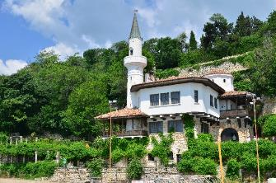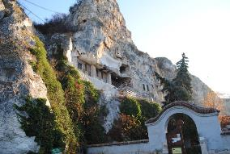**Manastirea Sf. Dimitrie Basarabov de langa Ruse**, -Sf Dimitrie Basarabov, ale cărui moaşte se găsesc azi în catedrala patriarhală din Bucureşti, a trăit în veacul al XIII-Iea, în timpul Celui de-al doilea Ţarat de la Târnovo, întemeiat de români si de bulgari sub conducerea fratilor Petru si Asan. Aceasta este singura mănăstire săpată în stâncă, încă funcţională, din Bulgaria.Biserica din Peştera Sfântului Dimitrie a fost construită în anul 1865, cu mai multe ajutoare primite din Romania. Mănăstirea actuală constă într-o bisericuţă, zidită în Peştera Sfântului Cuvios Dimitrie. Aceasta a fost refăcută în anul 1937,se află în stare bună şi este deosebit de frumoasă. În anul 1978 a fost declarată Monument al culturii de însemnătate deosebită.

Oprire la **Castelul Reginei Maria si Gradina Botanica din Balchik**- In 1924, Regina Maria vizita Balchik-ul, la insistentele pictorului Alexandru Satmari. Probabil ca acesta cunostea bine zona, deoarece Balchik-ul era vizitat in acea perioada de cei mai multi si importanti pictori ai timpului.

 Un an mai tarziu incepea constructia domeniului de la Balchik, Regina indragostindu-se pur si simplu de oras. Arhitectii Augustino si Amerigo, din Italia, impreuna cu decoratorul de gradini Jules Jany din Elvetia, aveau sa inceapa constructia, terminandu-se in 1936. Gradina are o zona care imita celebrul labirint cretan, unde materiale de constructie au fost aduse chiar din Insula Creta. O alta zona a parcului foarte frumoasa este Gradina lui Allah, cu alei pavate cu piatra adusa din Maroc.  
Parcul a fost transformat in timp intr-o adevarat gradina botanica. Acum contine peste 3.000 de specii de plante, unele dintre ele rare, precum si o colectie de aproximativ 250 de cactusi, una dintre cele mai importante din Europa. In 1955, gradina a intrat sub tutela Universitatii din Sofia, pentru studiul botanicii.  Castelul, numit si “Cuibul Linistit” (“Quiet Nest” sau “Tenha Juvah” in limba turca) este de fapt o vila cu pereti albi si acoperisuri de tigla rosie strajuite de un minaret. Este construit de-a lungul a trei terase si combina elemente ale stilului maur, stilului mediteraneean si cu cel al caselor bulgaresti. Este foarte aproape de mare, fiind despartit de aceasta doar de faleza. A fost locul preferat al Reginei Maria, tocmai de aceea ramanandu-i denumirea de “Castel”.

Cazare si primire festiva la **Hotel Wela 4*-Sunny Beach.**

* **ZIUA II – DUMINICA: HOTEL WELA – SOZOPOL – HOTEL WELA (aprox.145 km)**

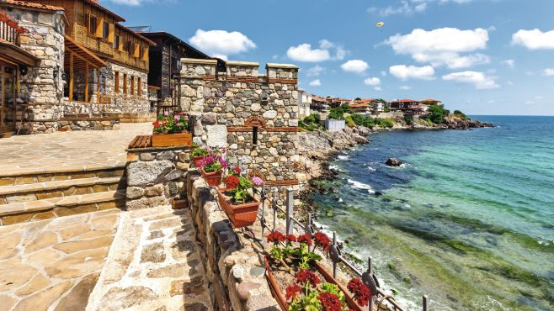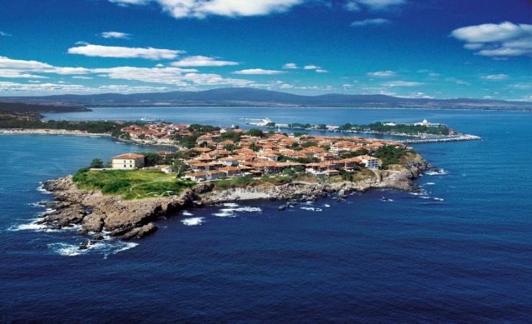**Excursie optionala**: Dupa micul dejun facem o plimbare la Sozopol. Statiunea-oras Sozopol este asezata pe o peninsula pietroasa cu faleza inalta, fiind cea mai veche asezare umana de pe litoralul bulgar – Apolonia Pontica.  
Se spune ca anume in Sozopol anticul sculptor grec Kallatis a creat statuia lui Apollo (inalta de 13 m) care mai tarziu a fost transportata in Roma. Sozopol este una din putinele statiuni cunoscute, aflate la sud de orasul Burgas (34 km) si este si una din cele mai populare statiuni printre turistii bulgari. Emblema statiunii - ancora.  
Orasul asigura varietatea mare a restaurantelor, cafenelelor, pizzeriilor, barurilor, night-cluburi, cinematografe, magazine. Preturile in statiune sunt mai joase decat in statiunile mari: Albena, Nisipurile de Aur sau Sunny Beach.   
Despre plajele orasului Sozopol se poate spune ca sunt garantia unui concediu placut. Sozopol este cel mai popular oras-statiune din sudul litoralului bulgar, oferind turistilor 2 plaje: Centrala si Harmani. Plimbare pietonala in partea veche a orasului Sozopol, protejata si de UNESCO, cu peste 40 de case declarate monumente nationale ale culturii bulgare si vizita bisericilor “Fecioara Maria”, “Sf. Gheorghe”, capela “Sf. Zosim”.

Ne vom pregati pentru marea petrecere. **Cina festiva-inclusa in pret (bauturi alcoolice si non-alcoolice si tort)** petrecere.

* **ZIUA III – LUNI: HOTEL WELA – NESSEBAR – BUCURESTI (aprox.335 KM)**

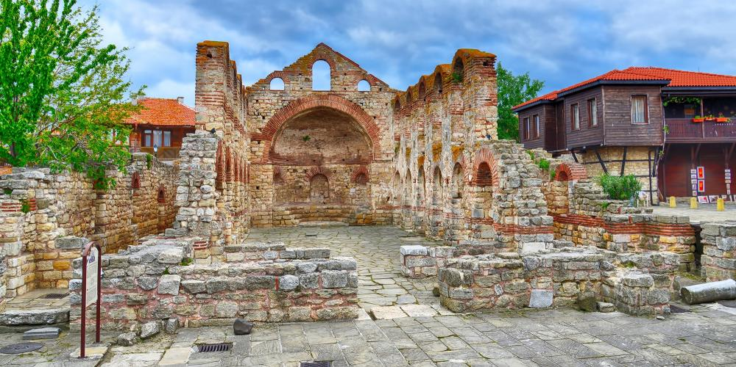Dupa micul dejun ne luam la revedere de la aceste locuri minunate, intoarcere acasa nu inainte de a face o scurta vizita la Nessebar Acesta este unul dintre cele mai vechi orase din Europa fondat in jur de anul 3000 î.Hr. de traci fiind considerat cel mai bogat oras cu monumente arhitecturale din Evul Mediu din Bulgaria. Exista 23 de biserici si monumente de la bazilica crestina pana la o biserica bizantina domizata, care reflecta influenta arheologica si artistica a epocii grecesti, romane si bizantine. Astazi Nessebar-ul vechi si-a recastigat atmosfera originala, romantica: strazi inguste pietruite, piatete mici, case cu 2 etaje, primul din piatra si al 2-lea de lemn deasupra strazii si scari exterioare, magazine de cadouri, pub-uri, taverne si gradini de flori minunate. Orasul este unul din principalele atractii turistice de pe coasta de sud Marii Negre si in special pentru turistii care isi petrec vacanta in statiunea Sunny Beach, invecinata la nord de orasul Nesebar. Ne intoarcem acasa cu multe multe amintiri placute.Ajungem in Bucuresti aprox.ora 21:00 in functie de conditiile de trafic si meteo.

**CAZARE:**

**Hotel Wela** este situat in partea de nord a statiunii Sunny Beach, la 200 m de plaja si aproximativ 1 km de centru. Ofera servicii de inalta calitate si este singurul hotel din Sunny Beach cu apa minerala calda, care alimenteaza piscina exterioara si centrul SPA.

**Cazare:** Cladirea principala a hotelului a fost construita in anul 2004, iar aripa noua in anul 2012, hotelul este deservit de 5 lifturi si are o capacitate de 250 de camere.

Toate camerele dispun de grup sanitar propriu cu uscator de par, TV-satelit, aer conditionat centralizat, telefon, seif (contra cost), balcon/ terasa.

**Tipuri de camere:**

**Camera dubla (aprox 30 mp)** dispun de doua paturi separate cu posibilitate a adauga doua paturi suplimentare (fotolii extensibile). Capacitate maxim acceptata 3 adulti si un copil.

**Camera pt 3 persoane (aprox 41-45 mp)** localizate in aripa noua, consta intr-o camera cu 3 paturi normal si posibilitatea de a adauga inca doua paturi suplimentare (fotolii extensibile). Capacitate maxim acceptata 4 adulti si 1 copil.

**Camera pentru 4 persoane (aprox 51-60 mp)** doua camere duble interconectate printr-o usa, dispun de 4 paturi si posibilitatea adaugarii a doua paturi suplimentare. Capacitate maxim acceptata 5 adulti si 1 copil.

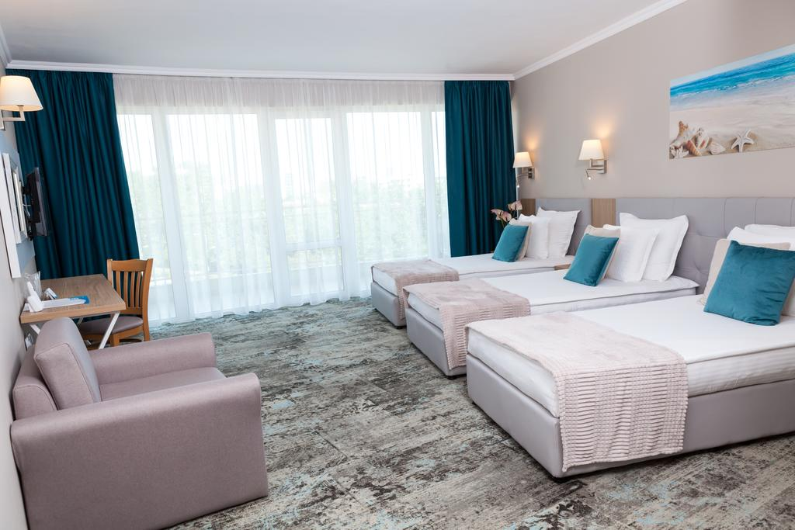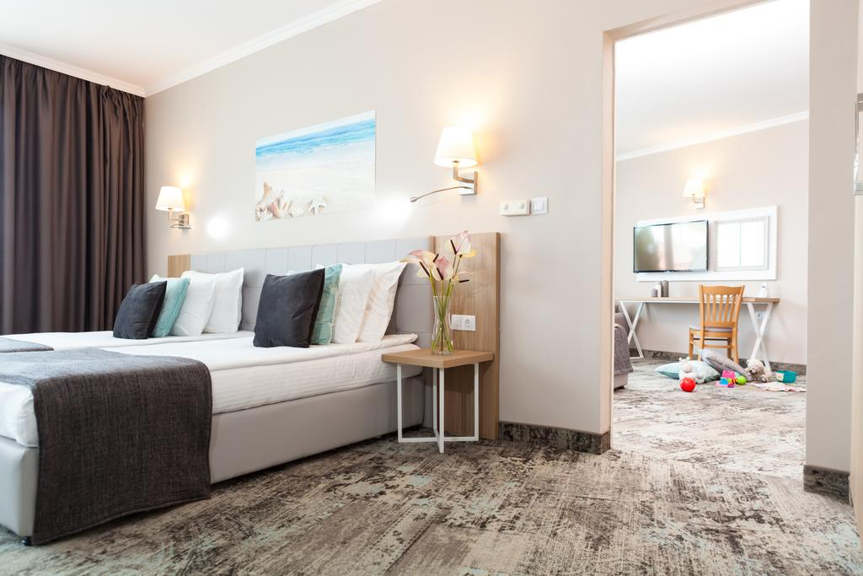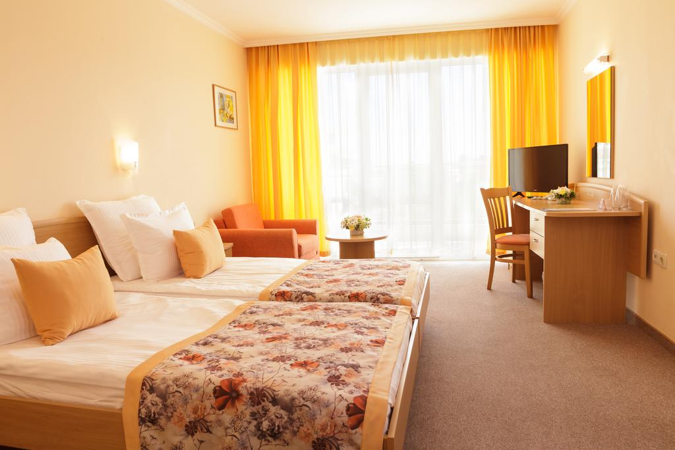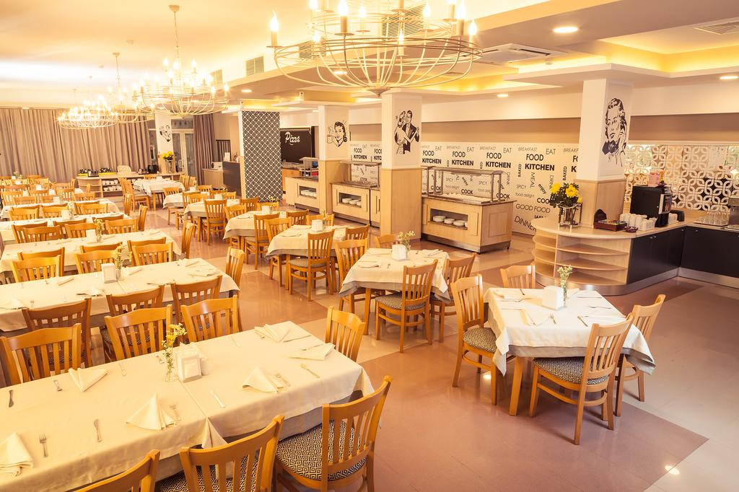

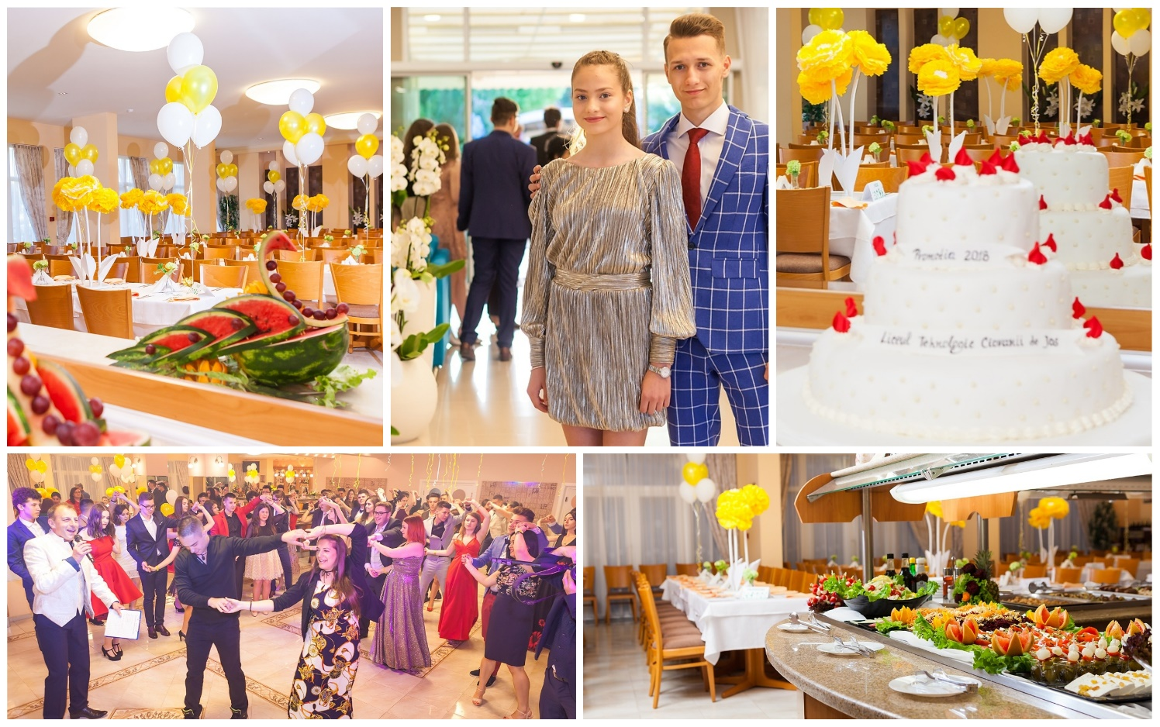

**NOTA: OFERTA VALABILA PENTRU GRUP DE 30 DE PLATITORI.**

**Tarifele sunt valabile pentru conditiile de mai sus. Modificarea perioadei, a numarului de participanti sau a altor conditii, atrage dupa sine si modificari ale ofertei.Programul pe zile si ordinea vizitelor se pot modifica, respectand in totalitate vizitele mentionate în program.Categoria hotelurilor si a mijloacelor de transport este in conformitate cu normele locale.**